Приложение
Образец изделия | Количество, шт. | Описание изделия
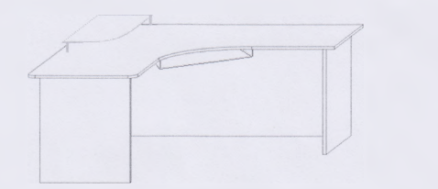 | 2 шт. | Стол рабочий угловой (левосторонний).  Габаритные размеры:  длина столешницы  - с правой стороны 1500 мм,  - с левой стороны 1200 мм;  высота стола 740 мм;  ширина столешницы  - с правой стороны 500 мм,  - с левой стороны 500 мм.  Цвет материала: согласовывается с заказчиком  Материалы:  каркас: ламинированная древесно-стружечная плита толщиной 18 мм (Производство Республика Беларусь)  кромка каркаса: поливинилхлоридная толщиной 2 мм в цвет  подставка под монитор: ламинированная древесно-стружечная плита толщиной 18 мм (Производство Республика Беларусь)  кромка подставки: поливинилхлоридная толщиной 2 мм в цвет  полка для выдвижной клавиатуры: ламинированная древесностружечная плита толщиной 18 мм (Производство Республика Беларусь)  полка под системный блок: ламинированная древесностружечная плита толщиной 18 мм (Производство Республика Беларусь)  кромка полки: поливинилхлоридная толщиной 2 мм в цвет  Фурнитура:  опоры: мебельные  направляющие: шариковые полного выдвижения.
 | 3 шт. | Стол рабочий угловой (правосторонний).  Габаритные размеры:  длина столешницы  - с правой стороны 1200 мм,  - с левой стороны 1500 мм;  высота стола 740 мм;  ширина столешницы  - с правой стороны 600 мм,  - с левой стороны 500 мм.  Цвет материала: согласовывается с заказчиком  Материалы:  каркас: ламинированная древесно-стружечная плита толщиной 18 мм (Производство Республика Беларусь)  кромка каркаса: поливинилхлоридная толщиной 2 мм в цвет  подставка под монитор: ламинированная древесно-стружечная плита толщиной 18 мм (Производство Республика Беларусь)  кромка подставки: поливинилхлоридная толщиной 2 мм в цвет  полка для выдвижной клавиатуры: ламинированная древесностружечная плита толщиной 18 мм (Производство Республика Беларусь)  полка под системный блок: ламинированная древесностружечная плита толщиной 18 мм (Производство Республика Беларусь)  кромка полки: поливинилхлоридная толщиной 2 мм в цвет  Фурнитура:  опоры: мебельные  направляющие: шариковые полного выдвижения.
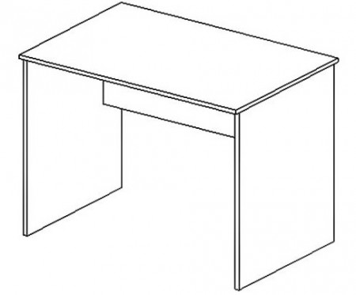 | 2 шт. | Стол.  Габаритные размеры стола: длина столешницы 1400 мм; высота стола 740 мм; ширина столешницы 650 мм.  Материалы:  каркас: ламинированная древесно-стружечная плита толщиной 18 мм (Производство Республика Беларусь)  кромка каркаса: поливинилхлоридная толщиной 2 мм в цвет  Фурнитура:  опоры: мебельные
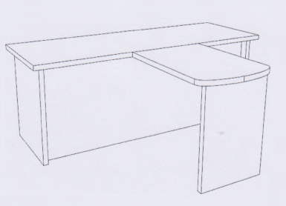 | 1 шт. | Стол с приставкой.  Габаритные размеры стола:  длина столешницы 1500 мм; высота стола 740 мм; ширина столешницы 800 мм.  Габаритные размеры стол-приставка: длина 600 мм; ширина 600 мм; высота 740 мм.  Цвет материала: согласовывается с заказчиком  Материалы:  каркас: ламинированная древесно-стружечная плита толщиной 18 мм (Производство Республика Беларусь)  кромка каркаса: поливинилхлоридная толщиной 2 мм в цвет  подставка под монитор: ламинированная древесно-стружечная плита толщиной 18 мм (Производство Республика Беларусь)  кромка подставки: поливинилхлоридная толщиной 2 мм в цвет  полка для выдвижной клавиатуры: ламинированная древесностружечная плита толщиной 18 мм (Производство Республика Беларусь)  полка под системный блок: ламинированная древесностружечная плита толщиной 18 мм (Производство Республика Беларусь)  кромка полки: поливинилхлоридная толщиной 2 мм в цвет  Фурнитура:  опоры: мебельные  направляющие: шариковые полного выдвижения.
 | 6 шт. | Тумба подкатная к столу.  Габаритные размеры (ШхГхВ): 400x400x650мм.  Материалы:  Каркас: ламинированная древесно-стружечная плита толщиной 18 мм (Производство Республика Беларусь)  Кромка каркас: поливинилхлоридная толщиной 2 мм в цвет  Фасады: ламинированная древесно-стружечная плита толщиной 18 мм (Производство Республика Беларусь)  Кромка фасадов: поливинилхлоридная толщиной 1 мм в цвет  Фурнитура:  Ручки: мебельные  Направляющие: шариковые полного выдвижения  Колесо: поворотное D-40 пластик на металлической площадке
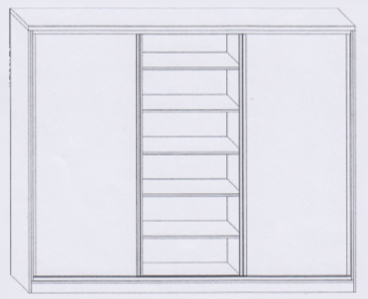 | 1 шт. | Шкаф комбинированный.  Габаритные размеры (ШхГхВ):  2700x600x2200мм.  Цвет и фактура материала: согласовывается с заказчиком  Материалы:  каркас: ламинированная древесно-стружечная плита толщиной 18 мм (Производство Республика Беларусь)  кромка каркас: поливинилхлоридная толщиной 2 мм в цвет  двери-купе: ламинированная древесно-стружечная плита толщиной 10 мм, стекло прозрачное (тонированное)  профиль: MS 130  задняя стенка: древесноволокнистая плита  Фурнитура:  штанга: D-25 хром  штангодержатель: D-25 хром  опоры: мебельные регулируемые
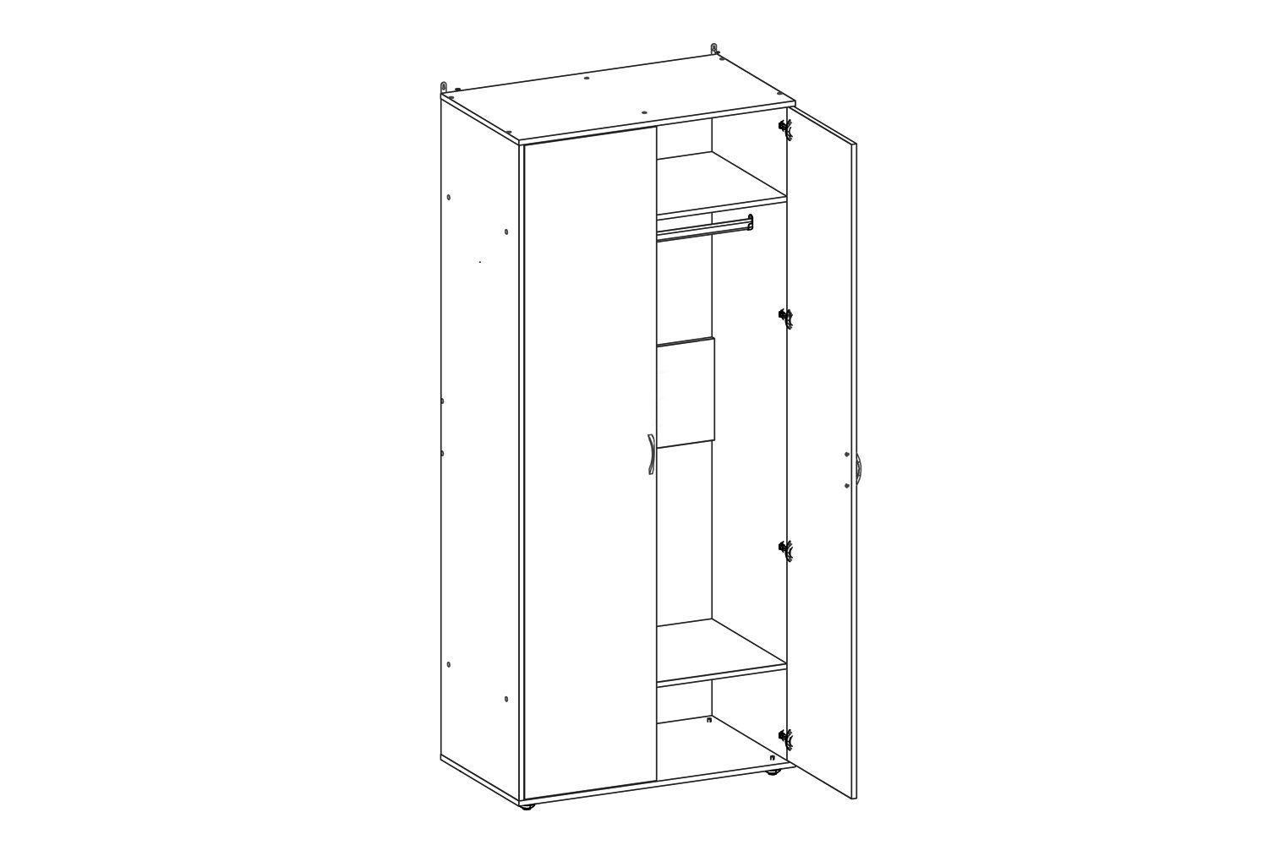 | 3 шт. | Шкаф для одежды  Габаритные размеры (ШхГхВ): 900x600x2200мм.  Цвет и фактура материала: согласовывается с заказчиком  Материалы:  каркас: ламинированная древесно-стружечная плита толщиной 18 мм (Производство Республика Беларусь)  кромка каркас: поливинилхлоридная толщиной 2 мм в цвет  фасады: ламинированная древесно-стружечная плита толщиной 18 мм (Производство Республика Беларусь)  задняя стенка: древесноволокнистая плита  Фурнитура: ручки: мебельные  петли: накладные  штанга: D-25 хром  штангодержатель: D-25 хром  опоры: мебельные регулируемые
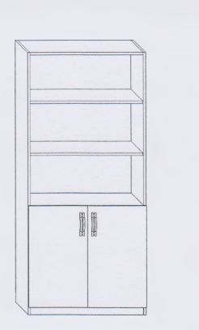 | 7 шт. | Стелаж с накопителем  Габаритные размеры (ШхГхВ): 900x360x2200мм.  Цвет и фактура материала: согласовывается с заказчиком  Материалы:  каркас: ламинированная древесно-стружечная плита толщиной 18 мм (Производство Республика Беларусь)  кромка каркас: поливинилхлоридная толщиной 2 мм в цвет  фасады: ламинированная древесно-стружечная плита толщиной 18 мм (Производство Республика Беларусь)  кромка фасадов: поливинилхлоридная толщиной 2 мм в цвет  задняя стенка: древесноволокнистая плита  Фурнитура: ручки: мебельные  петли: накладные  опоры: мебельные регулируемые
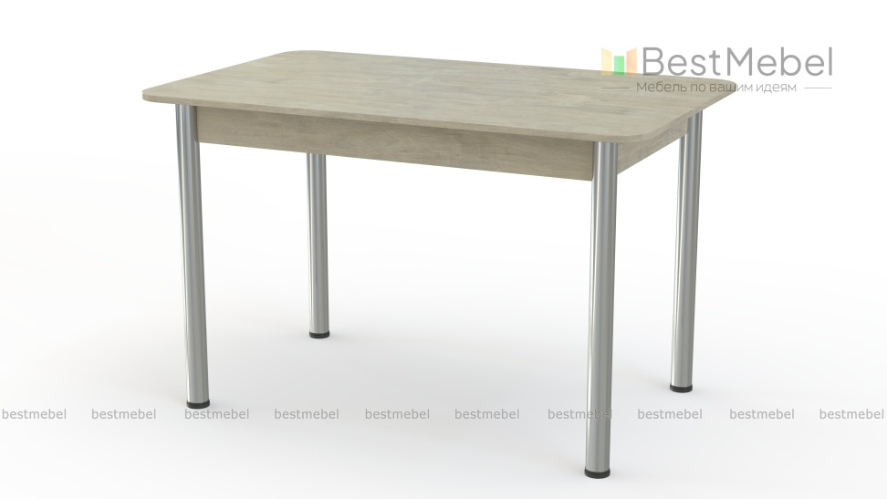 | 2 шт. | Стол обеденный.  Габаритные размеры (ШхГхВ):  1200x700x700мм  Цвет материала: согласовывается с заказчиком  Материалы:  каркас: ламинированная древесно-стружечная плита толщиной 18 мм (Производство Республика Беларусь)  кромка каркаса: поливинилхлоридная толщиной 2 мм в цвет  фасады: ламинированная древесно-стружечная плита толщиной 18 мм (Производство Республика Беларусь)  опоры: металлические регулируемые

